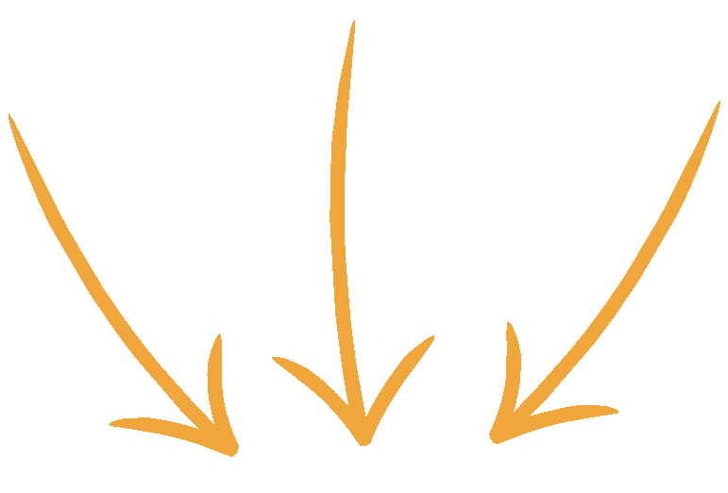

UW BEWONERSCOMMISSIES NODIGT U UIT:

GRILLEN & CHILLEN
16 MEI 2023
15 : 00 UUR
PLEINTJE XXX
OVERALSTRAAT 123 , AMSTERDAM

We hopen dat komt! Neemt u ook iets mee? Laat het weten via: xxx@ XX. nl

